Отчет по результатам
нагрузочного тестирования
Web Tours

Версия 1.0

Москва, 2020 г.

Лист согласования

Организация/Должность | Ф.И.О. | Результат согласования | Подпись | Дата
Нагрузочное тестирование,  Инженер тестировщик | Владислав Куликов

История внесения изменений
Дата | Выпуск | Описание | Автор
27.09.2020 |  | Начальная версия

Содержание

1 Назначение документа 5
2 Основные положения 6
2.1 Объект тестирования 6
2.2 Цели тестирования 6
2.3 Методика тестирования 6
2.4 Отступления от методики тестирования 6
2.5 Ограничения тестирования 6
3 Выводы 8
3.1 Общие выводы 8
3.2 Выводы по целям 8
4 Графики и таблицы 10
4.1 Тест поиска максимальной производительности 10
4.2 Тест подтверждения максимума 18

Назначение документа
Основная цель данного документа – предоставить обработанные и систематизированные результаты нагрузочного тестирования, описать отклонения при проведении тестирования от методики и ограничения тестирования.

Основные положения

Объект тестирования
В качестве тестируемой системы выступает «Web Tours». Система представляет собой имитацию сайта по бронированию авиабилетов. Система работает по схеме регистрация/вход в лк => поиск билета из точки вылета в точку прилета => резервирование билета => оформления и оплаты.

Цели тестирования
Инициирующие события:
Инициирующие события
Курс «Введение в Нагрузочное Тестирование».
Курс «Основы инструмента Micro Focus Load Runner».

Бизнес-цели:
- Проверка соответствия системы «Web Tours» целевым требованиям производительности.
Технические цели:
Цель
Определение максимальной и пиковой производительности системы
Проверка надежности системы
Выявление «узких мест»

Методика тестирования
Нагрузочное тестирование проводилось в соответствии с документом «Методика нагрузочного тестирования Web Tours» разработанным Налбандяном Сергеем Михайловичем и согласованным с Заказчиком (далее – Методика, методика тестирования).

Отступления от методики тестирования
В связи с не достижением уровня пиковой производительности в тесте поиска максимума было проведено дополнительное тестирование, в котором был уменьшен pacing и think_time в два раза.

Ограничения тестирования
1. Несоответствие конфигурации тестового и промышленного стенда.
2. Расположение генератора нагрузки на одном хосте с тестируемой системой, что может вызывать влияние на результаты тестирования.
3. Экстраполяция результатов, полученных при проведении нагрузочного тестирования для определения максимальной производительности системы при промышленной эксплуатации не производится, по причине не проведения тестирования масштабирования и отсутствия сертифицированной методики Заказчиком экстраполяции. Влияние на результаты НТ среднее.

4. Тестирования влияния мониторинга системы на производительность не производиться по согласованию с командой сопровождения. Влияние на результаты НТ низкое.

Выводы

Общие выводы
Тест поиска максимальной производительности и тест подтверждения максимума были выполнены успешно. Согласно бизнес-целям тестирования:
- Система «Web Tours» соответствует целевым требованиям производительности.
- Определена максимальная производительность системы на уровне нагрузки 1650 операций в час, и 42855 запросов в час или 400% от уровня нагрузки.
- Определена пиковая производительность системы на уровне нагрузки 1872 операций в час или 500% от профиля.
- Критерием определения пиковой производительности уменьшения производительности при повышении нагрузки.
- Подтверждена максимальная производительность системы на уровне нагрузки 42855 запросов в час или 400% от уровня нагрузки промышленной среды.

Выводы по целям
Технические цели:
№ | Цель | Результат
1 | Определение максимальной и пиковой производительности Системы | Максимальная производительность составляет 1650 операций в час. Пиковая производительность составляет 1872 операций в час.
2 | Подтверждение максимальной производительности | Подтвержден максимум производительности при нагрузке в 1640 операций в час.
3 | Выявление «Узких мест» | «Узких мест» выявлено не было.

В результате проведения нагрузочных тестов можно сделать следующие выводы:

Определение максимальной и пиковой производительности Системы

Максимальная производительность системы «Web Tours» – 1650 операций в час.

Время отклика по операциям составляло от 0,08 секунды до 3,063 секунд, максимально допустимое время отклика по операциям - 5 секунд. Дольше всего выполняются следующие транзакции next_step. При пиковой нагрузке на систему времена отклика вырастают до 12 секунд.

Пиковая производительность системы 1872 операций в час.
При выходе на нагрузку в 1872 операций в час. Система «Web Tours» перестала справляться с подаваемой нагрузкой: число обрабатываемых запросов не росло, произошло превышение требований к временам обработки следующих операций:

№ | Имя транзакции | 90 percentile | Максимально допустимое время, c
1 | login | 12.055 | 5
2 | click_flights | 12.265 | 5
3 | click_cancel_cheked | 8.826 | 5
4 | click_itenerary | 11.559 | 5
5 | click_log_out | 8.688 | 5
6 | click_sing_up_now | 9.906 | 5
7 | fill_payment_details | 8.249 | 5
8 | first_registration | 5.18 | 5
9 | goToSite | 12.234 | 5
10 | next_step | 13.153 | 5

Средняя утилизация CPU на уровне максимальной производительности составила:

на серверах приложений:
Утилизация CPU серверов приложений составляла от 1.528% до 16.145% на ступени максимальной производительности, в среднем 5.706%

Средняя утилизация RAM на уровне максимальной производительности составила: 33.564%

Подтверждение максимальной нагрузки

Максимальная производительность системы «Web Tours» подтверждена при нагрузке 1640 операций в час.

Времена отклика по операциям оставались стабильными на протяжении всего теста: от 0,084 секунды до 2.895 секунд, максимально допустимое время отклика по операциям от 5 секунд.

Утилизация CPU была стабильна в течение теста, в среднем составила:

на серверах приложений – 6.196%,

Утилизация RAM была стабильна в течение теста, в среднем составила:

на серверах приложений – 36.457%,

Проблем во время теста не выявлено.

Графики и таблицы

Тест поиска максимальной производительности
Название транзакции | Профиль | Факт | Отклонение
transaction_login | 1604 | 1593 | -1%
transaction_click_flights | 1084 | 1038 | -4%
transaction_click_find_flight | 1044 | 1044 | 0%
transaction_fill_payment_info | 576 | 576 | 0%
transaction_click_itenerary | 656 | 654 | 0%
transaction_click_cancel_checked | 80 | 75 | -7%
transaction_click_log_out | 1644 | 1650 | 0%
transaction_first_registrashion | 40 | 36 | -11%

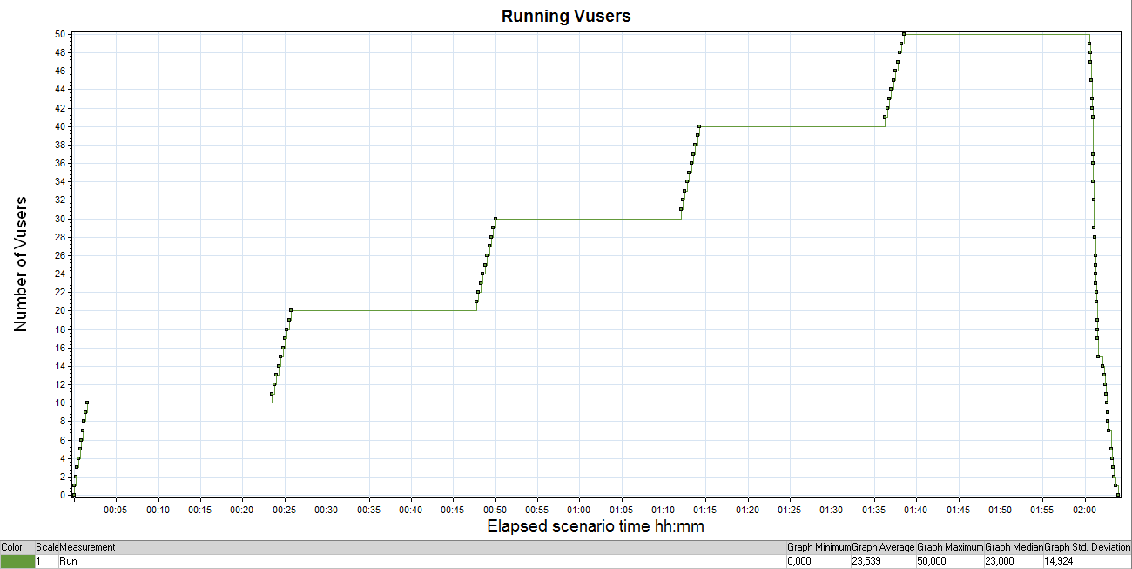 График 4.1 Количество пользователей.
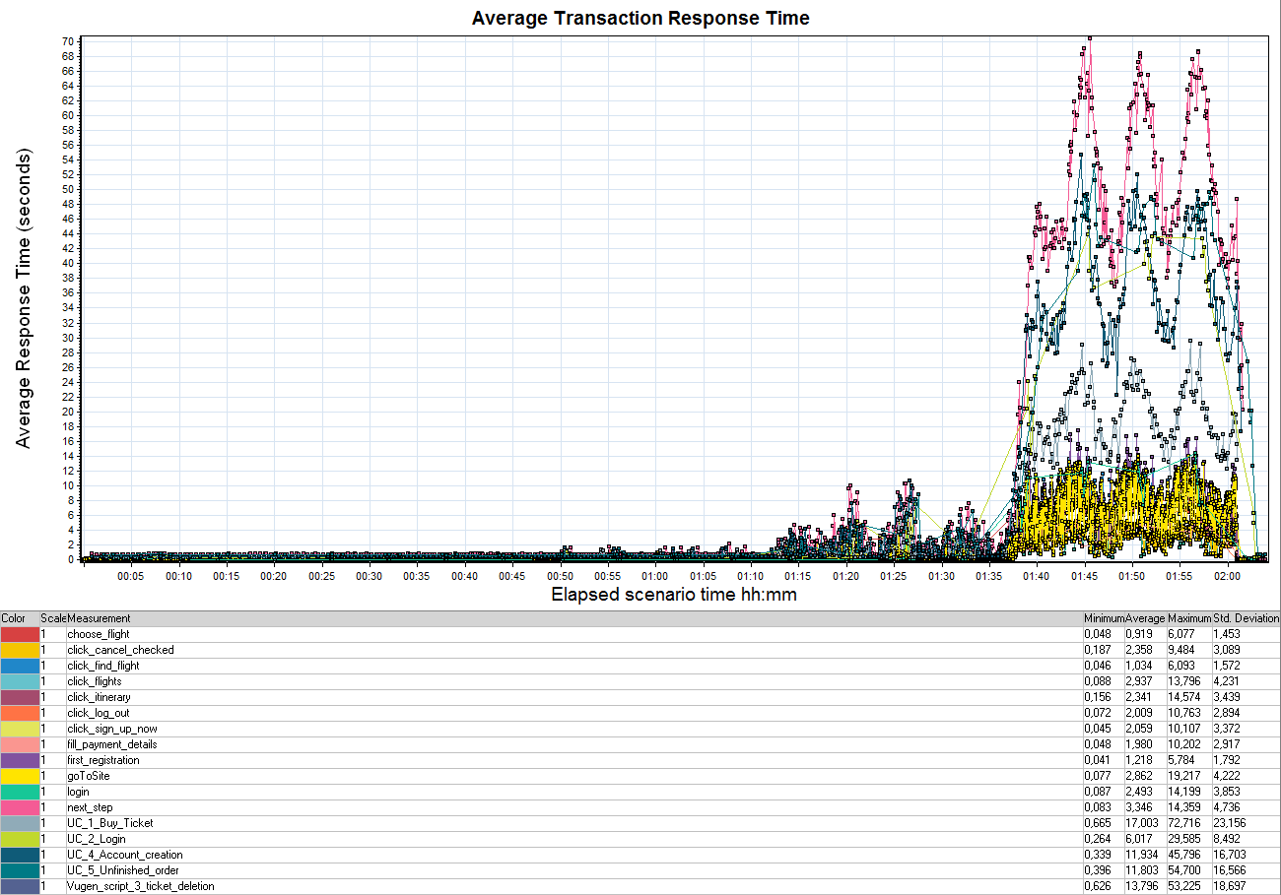
График 4.2 Времена отклика.
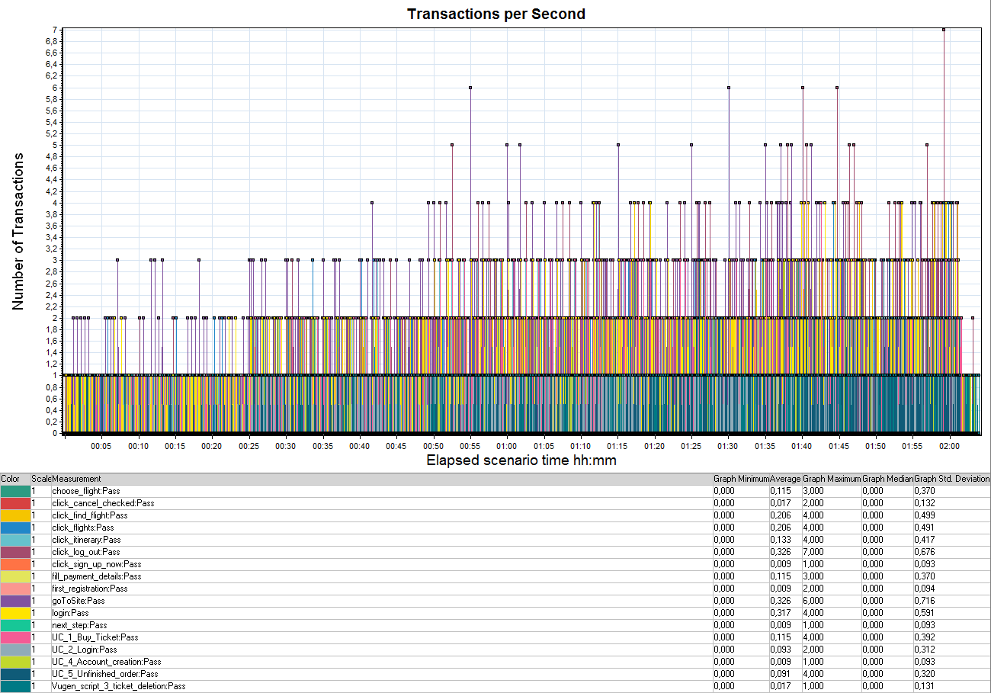 График 4.3 Transaction per second.
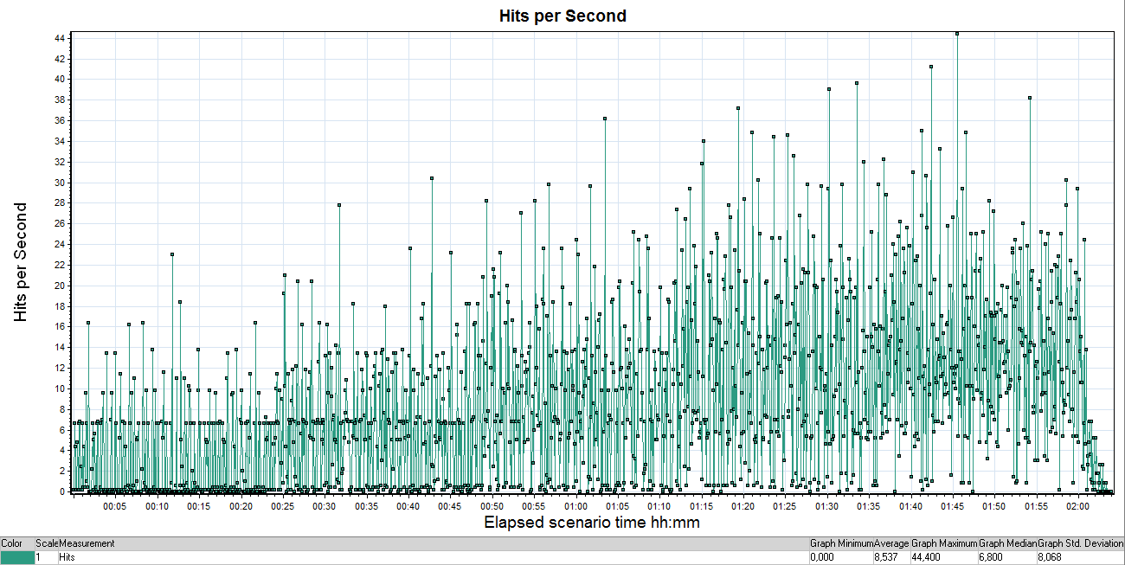
График 4.4 Hits per Second.
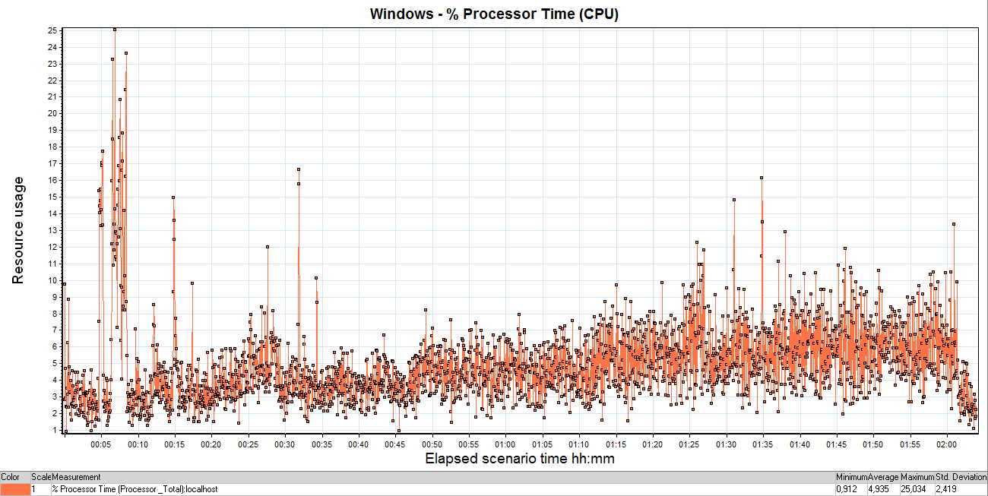
График 4.5 Утилизация CPU

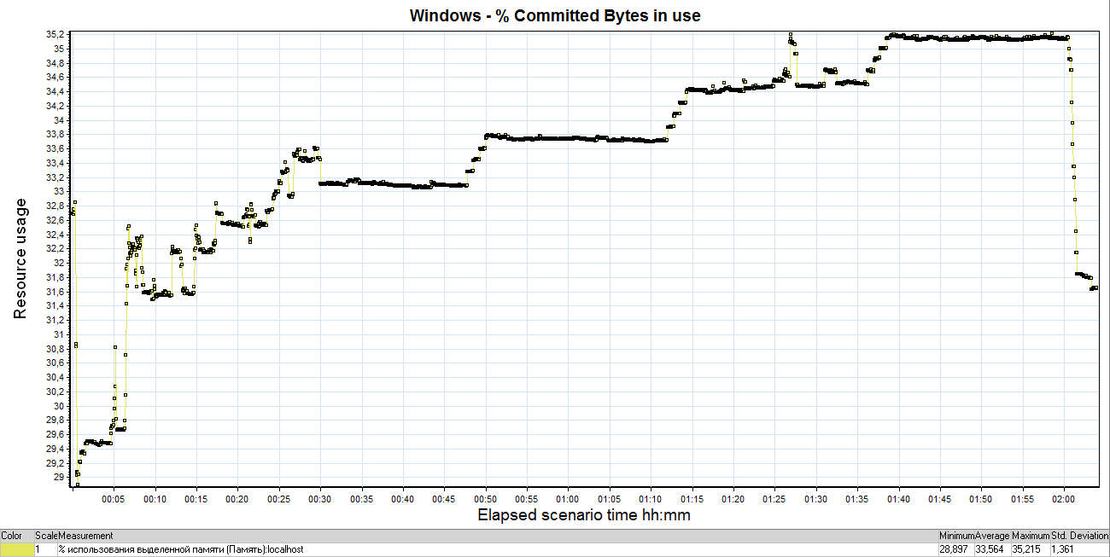
График 4.6 Утилизация RAM

Тест подтверждения максимума

Имя транзакции | Количество операций по профилю | Количество успешных операций | Отклонение от профиля
transaction_login | 422 | 410 | 3%
transaction_click_flights | 263 | 264 | 0.3%
transaction_click_find_flight | 251 | 258 | 2.7%
transaction_fill_payment_info | 175 | 179 | 2.2%
transaction_click_itenerary | 159 | 145 | 9%
transaction_click_cancel_checked | 73 | 60 | 18%
transaction_click_log_out | 326 | 322 | 2%
transaction_first_registrashion | 40 | 40 | 0%

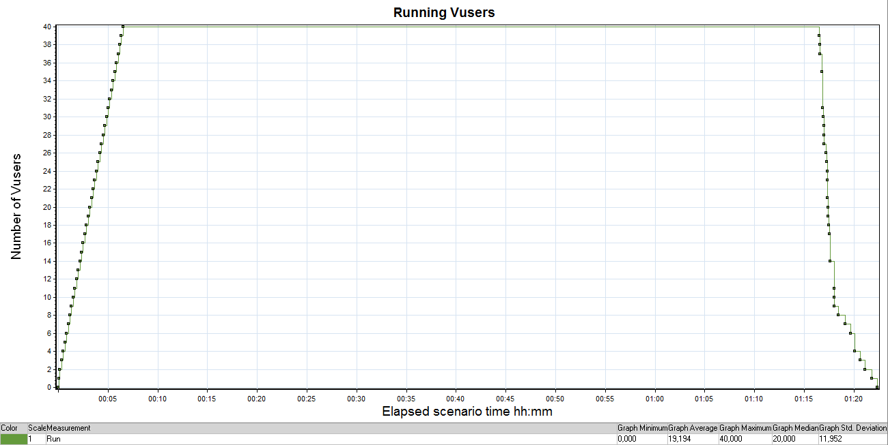
График 4.1 Количество пользователей.

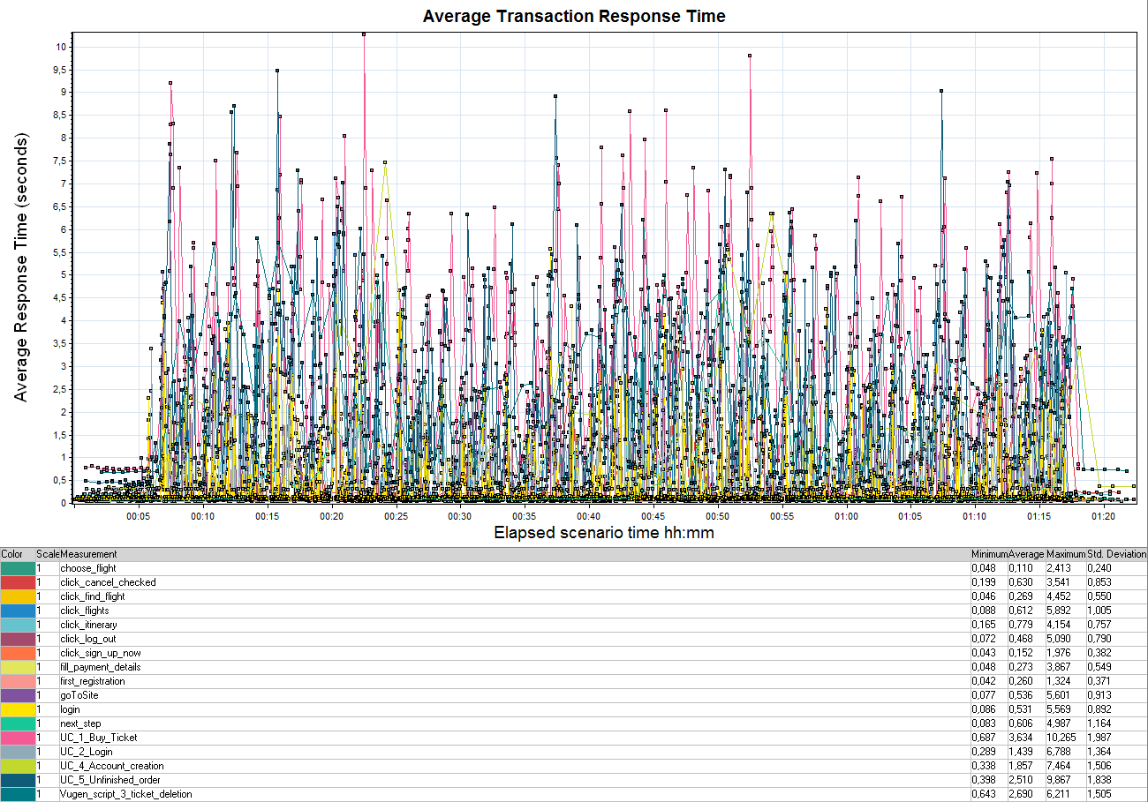 График 4.2 Времена отклика.
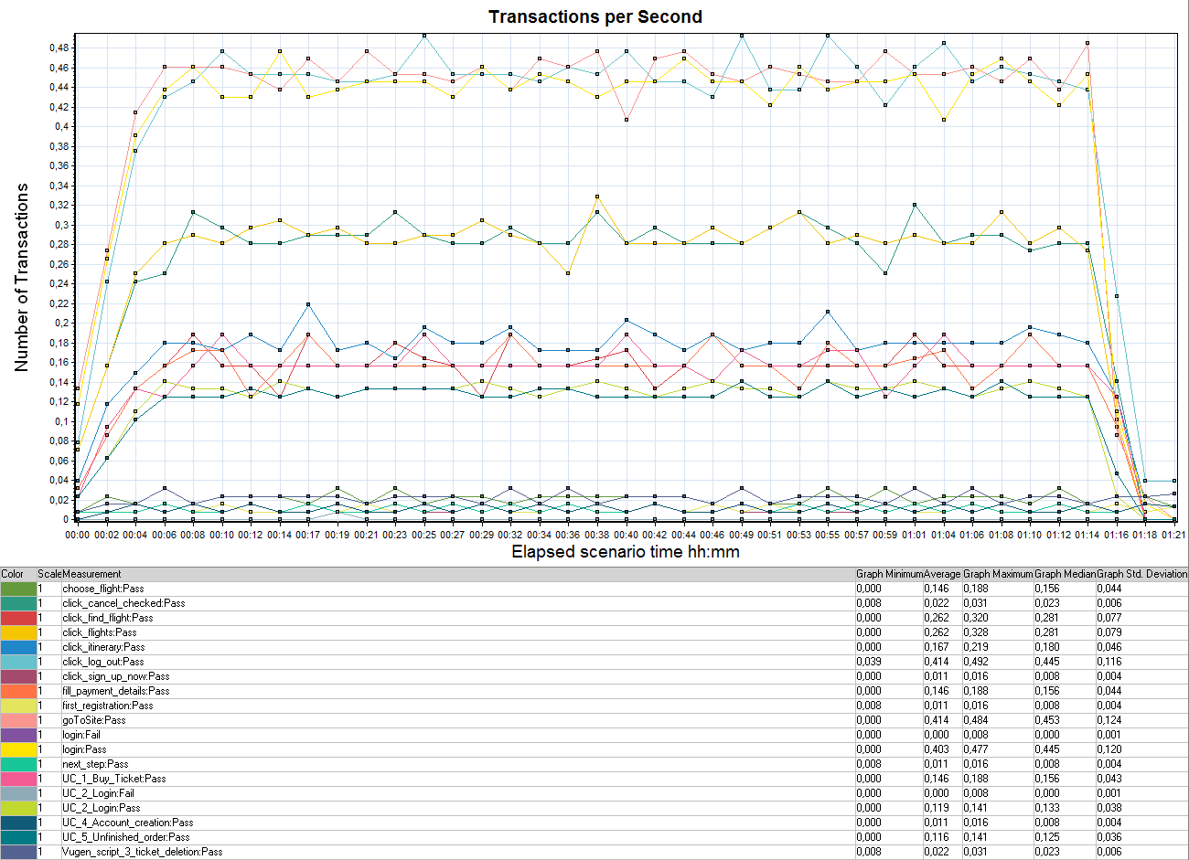
График 4.3 Transaction per second.
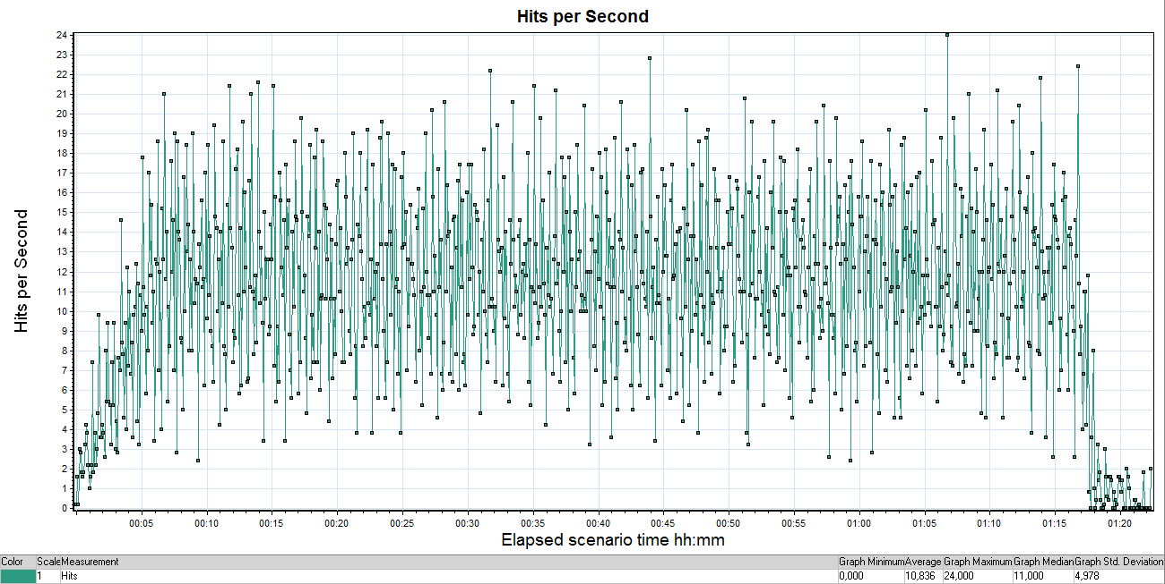
График 4.4 Hits per Second.

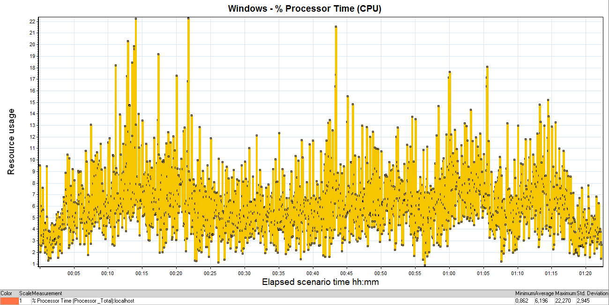
График 4.5 Утилизация CPU

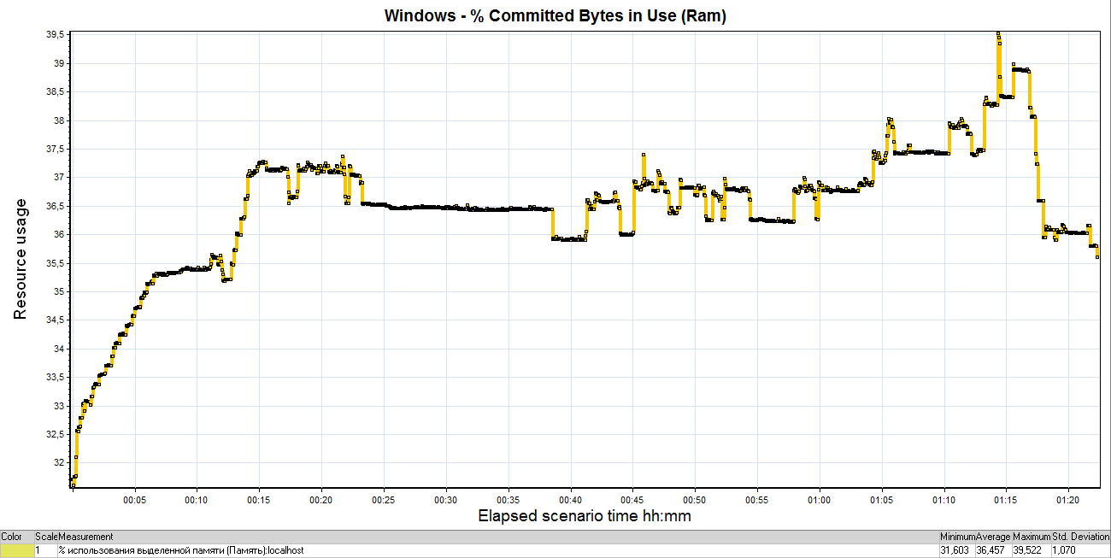
График 4.6 Утилизация RAM

